Stammblatt
Ziel | Vorgehensweise nach Ende des Reinigungs- und Desinfektionsprogrammes
Anwendungsbereich | AEMP EL – PuS-Bereich
Zuständigkeit/Verantwortlichkeit | TSA/Leitung AEMP
Mitgeltende Dokumente | SAA_GRU_HYG_03_01_Hygienische_Haendedesinfektion  SAA_KPR_TSM_RED_04 bis SAA_KPR_TSM_RED_10  Miele_G7826_GA  Miele_G7826_Kurzanleitung

Beschreibung
Vorgehensweise nach Ende des Reinigungs- und Desinfektionsprogrammes.

 | Gefahr!  Beim Öffnen der Tür kann heißer Dampf ausströmen.  Verbrühungsgefahr!

Gefahr durch heiße Flächen und heiße Dämpfe!
Tragen Sie beim Öffnen und Beladen des RDG und beim Entnehmen der MP wärmeisolierende Schutzhandschuhe.

Arbeitsschritt | Beschreibung | Anweisung
- Vorbereitung | - Bereitlegen | - Vorsicht: Material ist noch heiß, wenn das Programm beendet ist - Schutzhandschuhe  Transferwagen
- Durchführung
Programmende | - Anzeige Display | - PROGRAMM-ENDE  - Die Hintergrundbeleuchtung blinkt
 | - Öffnen der Tür |   - Türschalter drücken,  - in die Griffleiste der Tür fassen und die Tür öffnen.
Entnahme | - Schritt 1  (Abb. 1) | - Beladungswagen aus der Kammer auf die Tür des RDG ziehen
Kontrolle | - Kammer kontrollieren | - auf heruntergefallene Einzelteile oder Instrumente  - Instrumente und Einzelteile entfernen und den Sieben zuordnen
 | - Schritt 2  (Abb. 2) | - Den Transferwagen bis zum Anschlag unter die geöffnete Tür des RDG fahren  - Die Laufrollen feststellen
 |  | - Das Fußpedal am Transferwagen nach unten treten, um den Beladungswagen anzuheben.
 | - Chargenkontrolle | - Ggf. Simicon RI Prüfkörper auskühlen lassen
 | - Schritt 3 | - Die Tür hochklappen und bis zum Einrasten fest andrücken.
- Abschließend | - Das RDG ist nach Entnahme der MP sofort wieder betriebsbereit.
Desinfektion | - Wischdesinfektion der Berührungsflächen | - Oberflächen desinfizieren  - SAA_GRU_HYG_03
 | - Freigabe der Charge | - SAA_KPR_KFK_03

Bildteil
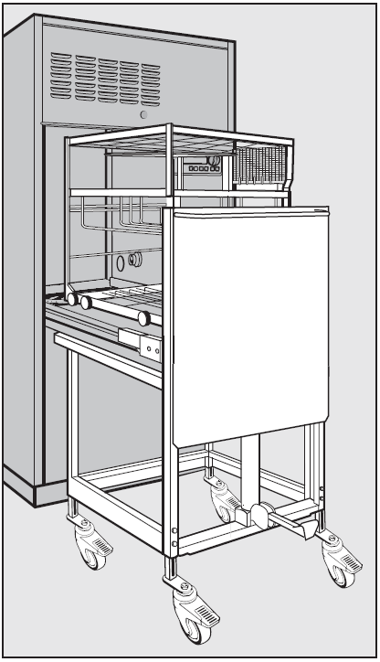 | 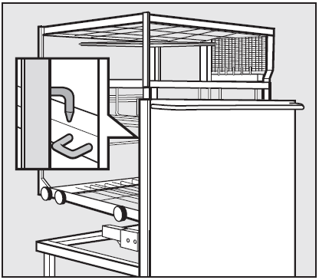
Abb. 1 | Abb. 2

